Relatório de Afastamentos Vencidos
Sistema | SIGRH
Módulo | Consultas Funcionais
Usuários | Consultor de Dados Funcionais
Perfil | Consultor Dados Funcionais
Última Atualização | ver('', false);
Esta função permite ao usuário gerar um relatório dos afastamentos vencidos dos servidores da Instituição.
Para utilizar esta funcionalidade, acesse o SIGRH -> Módulos -> Consultas Funcionais -> Funcionais -> Servidores Afastados -> Afastamentos Vencidos
O sistema exibirá a seguinte tela:
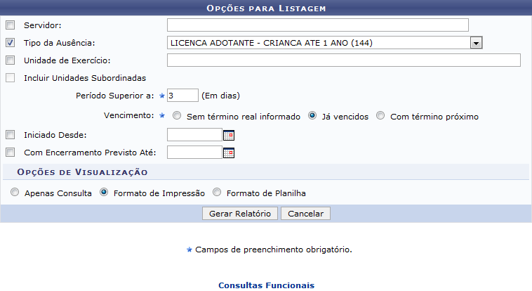Figura 1: Opções para listagem
Se desejar retornar ao menu inicial do módulo, clique em .
Caso desista de realizar a operação, clique em Cancelar e confirme a desistência na janela que será gerada posteriormente.
Informe os seguintes dados para prosseguir com a operação:
- Nome do Servidor. Ao digitar as primeiras letras, uma lista será apresentada com as opções correspondentes para seleção. Clique sobre o resultado;
- Tipo da Ausência. Selecione uma das opções disponíveis pelo sistema;
- Unidade de Exercício do servidor;
- Incluir unidades subordinadas: Selecione esta opção caso queira incluir unidades subordinadas à unidade informada anteriormente;
- Período Superior a: em número de dias do afastamento do servidor;
- Vencimento: escolha o tipo de vencimento do afastamento dentre as opções apresentadas pelo sistema;
- Iniciado Desde: data de início da licença;
- Com Encerramento Previsto Até: data que está prevista para o fim da licença.
Para informar as datas de Iniciado Desde e Com Encerramento Previsto Até insira digitando-a ou selecionando no calendário ao clicar no ícone ;
- Opções de Visualização da listagem, dentre as opções apresentadas pelo sistema.
Exemplificamos utilizando os seguintes dados:
- Tipo da Ausência: LICENÇA ADOTANTE- CRIANÇA ATÉ 1 ANO (144);
- Período Superior a: 03 dias;
- Vencimento: Já vencidos.
- Opções de Visualização de Listagem: Formato para Impressão.
Após informar os dados, clique em Gerar Relatório e a seguinte tela será exibida:
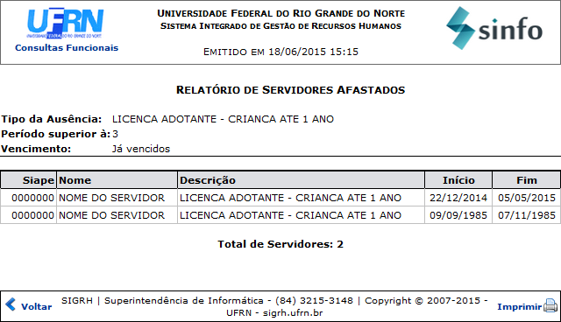Figura 2: Relatório de Servidores Afastados
Para retornar ao menu principal do módulo, clique em .
Caso queira retornar à página anterior clique em Voltar.
Para imprimir o relatório, clique no ícone .
Bom Trabalho!

Manuais Relacionados
- Relatório de Afastamento com Vencimentos Próximo
<< Voltar - Manuais do SIGRH

